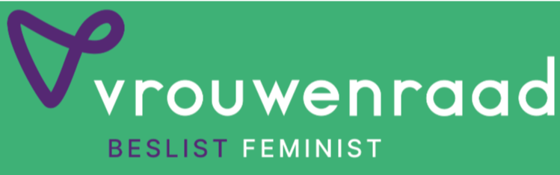
Back to school & back to work. Na de zomervakantie hebben we je weer heel wat te vertellen. Lees snel verder!

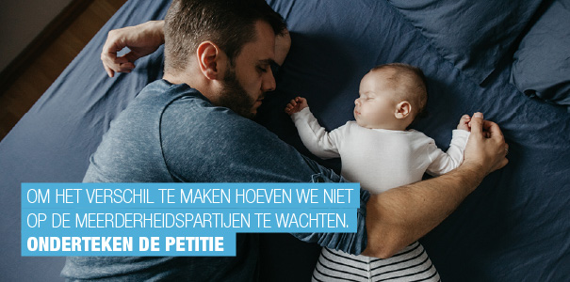

Petitie: vaderschapsverlof optrekken tot 15 weken!

2 weken om zich aan de nieuwe rol als papa aan te passen? Da's weinig, veel te weinig. In België hebben kersverse vaders recht op 2 weken verlof na de geboorte van hun kind. Het kraamverlof van moeders bedraagt maximaal 15 weken. Dit verschil is enorm en zet een rem op de zorgband die een vader of meemoeder met het kind kan ontwikkelen. Bovendien ondergraaft deze situatie de noodzakelijke rust van de moeder en ontwricht ze op termijn de evenwichtige taakverdeling binnen het gezin. | Met deze petitie pleit Ligue de Familles, Femmes prévoyantes socialistes, Femmes csc, Ateliers papas, CFFB, Marche mondiale des femmes, Moeders in de weer - Mères au front, Vrouwenraad, Coface en FCPPF voor een uitbreiding van het vaderschapsverlof en het gezamelijk ouderschapsverlof tot 15 weken.  Elke handtekening legt extra gewicht in de schaal en kan de zaak versnellen!

Teken de petitie hier
Teken de petitie hier
Vrouwenraad zoekt directeur (v/x/m)

Als koepel van vrouwenverenigingen streeft Vrouwenraad naar politieke, sociale en economische gelijkheid in een samenleving waarin solidariteit, duurzaamheid, non-discriminatie, gendergelijkheid, vrede en geweldloosheid centraal staan. Om dit te kunnen realiseren zijn we op zoek naar een directeur (m/v/x). Is deze functie jou op het lijf geschreven? Bezorg dan uiterlijk op 21 september jouw kandidatuurstelling. Alle info vind je terug in de vacature.

Interessante artikels op onze website

(Online) geweld tegen vrouwen
Voor haar masterscriptie verrichtte Gaëlle Mortier (VUB-studente Gender en Diversiteit) een kleinschalig onderzoek naar cybergeweld in Vlaanderen in opdracht van Vrouwenraad in samenwerking met de Wetenschapswinkel. Ze interviewde twaalf vrouwen die enige bekendheid genieten, waaronder politica's, presentatrices, actrices en journalistes. Hierbij trachtte ze vanuit een intersectionele benadering oog te hebben voor de verschillende sociale kenmerken die iemands online-ervaringen vormgeven.

Lees meer

Peking 25+
De Commissie Status van de Vrouw is één van de belangrijkste instellingen voor vrouwenrechten wereldwijd. Ze volgt onder andere de uitvoering van de aanbevelingen van de Vierde Wereldvrouwenconferentie op. De globale evaluatie van de uitvoering van dit actieplatform was gepland voor de 64ste zitting van de Commissie in maart 2020. De COVID-19 pandemie stak daar echter een stokje voor. Vele voorbereidende activiteiten waren op dat moment echter al achter de rug en er werd toch nog een wereldwijde politieke verklaring aangenomen, waarin de regeringen hun engagement voor de rechten en empowerment van vrouwen en meisjes opnieuw bevestigden.

Lees meer

Leden van Vrouwenraad in actie!

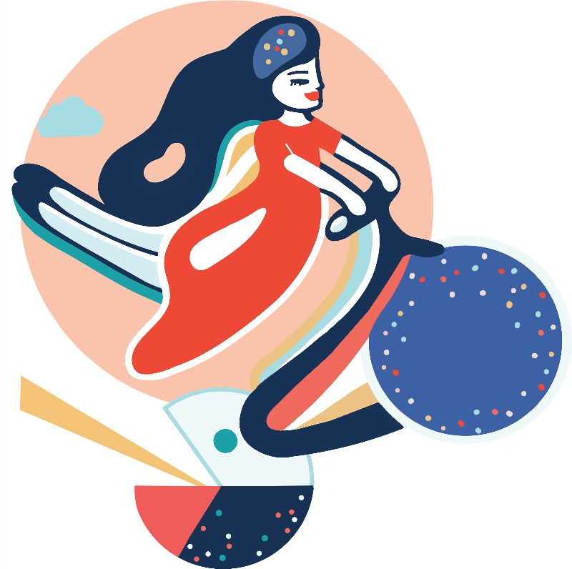

Back to school & back to work. Na de zomervakantie hebben we je weer heel wat te vertellen. Lees snel verder!

Petitie: vaderschapsverlof optrekken tot 15 weken!

2 weken om zich aan de nieuwe rol als papa aan te passen? Da's weinig, veel te weinig. In België hebben kersverse vaders recht op 2 weken verlof na de geboorte van hun kind. Het kraamverlof van moeders bedraagt maximaal 15 weken. Dit verschil is enorm en zet een rem op de zorgband die een vader of meemoeder met het kind kan ontwikkelen. Bovendien ondergraaft deze situatie de noodzakelijke rust van de moeder en ontwricht ze op termijn de evenwichtige taakverdeling binnen het gezin. | Met deze petitie pleit Ligue de Familles, Femmes prévoyantes socialistes, Femmes csc, Ateliers papas, CFFB, Marche mondiale des femmes, Moeders in de weer - Mères au front, Vrouwenraad, Coface en FCPPF voor een uitbreiding van het vaderschapsverlof en het gezamelijk ouderschapsverlof tot 15 weken.  Elke handtekening legt extra gewicht in de schaal en kan de zaak versnellen!

Teken de petitie hier

Vrouwenraad zoekt directeur (v/x/m)

Als koepel van vrouwenverenigingen streeft Vrouwenraad naar politieke, sociale en economische gelijkheid in een samenleving waarin solidariteit, duurzaamheid, non-discriminatie, gendergelijkheid, vrede en geweldloosheid centraal staan. Om dit te kunnen realiseren zijn we op zoek naar een directeur (m/v/x). Is deze functie jou op het lijf geschreven? Bezorg dan uiterlijk op 21 september jouw kandidatuurstelling. Alle info vind je terug in de vacature.

Interessante artikels op onze website

(Online) geweld tegen vrouwen
Voor haar masterscriptie verrichtte Gaëlle Mortier (VUB-studente Gender en Diversiteit) een kleinschalig onderzoek naar cybergeweld in Vlaanderen in opdracht van Vrouwenraad in samenwerking met de Wetenschapswinkel. Ze interviewde twaalf vrouwen die enige bekendheid genieten, waaronder politica's, presentatrices, actrices en journalistes. Hierbij trachtte ze vanuit een intersectionele benadering oog te hebben voor de verschillende sociale kenmerken die iemands online-ervaringen vormgeven.

Lees meer

Peking 25+
De Commissie Status van de Vrouw is één van de belangrijkste instellingen voor vrouwenrechten wereldwijd. Ze volgt onder andere de uitvoering van de aanbevelingen van de Vierde Wereldvrouwenconferentie op. De globale evaluatie van de uitvoering van dit actieplatform was gepland voor de 64ste zitting van de Commissie in maart 2020. De COVID-19 pandemie stak daar echter een stokje voor. Vele voorbereidende activiteiten waren op dat moment echter al achter de rug en er werd toch nog een wereldwijde politieke verklaring aangenomen, waarin de regeringen hun engagement voor de rechten en empowerment van vrouwen en meisjes opnieuw bevestigden.

Lees meer

Leden van Vrouwenraad in actie!

Women Bike The City
Meisjes en vrouwen, verover de stad op de fiets! Met deze boodschap organiseert de progressieve vrouwenbeweging zij-kant op zondag 13 september ‘Women Bike The City’, een feministische fietstocht langs vrouwelijke straatnamen en street art. Eindpunt is een kersverse muurschildering van een meisje op de fiets door Anthea Missy, die zal ingehuldigd worden in Laken.
Met het project 'Women Bike The City' vraag zij-kant aandacht voor een genderbewust mobiliteitsbeleid en stadsplanning op maat van de fietsende Bruxelloises. Met de fietstocht laat zij-kant zien dat vrouwen steeds meer hun plaats opeisen in het straatbeeld.
Klik hier als je graag mee wil fietsen.

Vrouw & Maatschappij gaat digitaal
Jarenlang was de herfst voor V&M hét moment om een ronde van Vlaanderen te doen langs al haar afdelingen. Maar corona heeft alle tradities op een hoopje gegooid en dat is best verfrissend. Sinds die memorabele 13 maart – de start van de lockdown – zetten we alles op digitale beleving.
Zo plaatsten we op de Zij Blij-dag van 8 mei de impact van de coronamaatregelen op de thuiswerkende moeders in de kijker, met digitale knuffels. Daarnaast voerden we tijdens Facebook Live-sessies boeiende gesprekken met vrouwelijke professionals, lieten we getuigen over leven & werken in coronatijden aan het woord in Coronakronieken en gaven we deze zomer aan jonge vrouwen een podium, in de rubriek Vrouwenstemmen. Alles kan je herbekijken op onze Facebook-pagina en website.
En ook het najaar zal digitaal zijn of niet zijn. Van 7 tot en met 9 september gaat onze Jongevrouwenstage door: een interactieve online mix van workshops, panelgesprekken en lezingen. Dan volgen de provinciale startmomenten volgens dezelfde formule. Onze jaarlijkse Witte Lintjes-actie om geweld tegen vrouwen onder de aandacht te brengen, vindt plaats op 20 november. Het thema dit jaar is dodelijk partnergeweld, als eerbetoon aan onze overleden collega Ilse Uyttersprot.
Tegelijk blijven we projecten steunen die ons na aan het hart liggen, zoals Think-Pink en Mamas for Africa. Van beide organisaties kochten we mondmaskers om te verdelen onder onze voorzitters en deelnemers aan acties. Van een win-win gesproken!
We blijven iedereen een hart onder de riem steken om de coronamaatregelen op te volgen. En hopelijk volgt in het voorjaar een fysieke ronde van Vlaanderen, vol acties en ontmoetingen met onze leden. We wensen iedereen een fijne nazomer!

Orange the world (25 november)
Voor Soroptimist International is de volgende belangrijke mijlpaal in zicht: 25 november, de Internationale Dag tegen Geweld op Vrouwen. De actie 'Orange the world' geeft gevolg aan de campagne ingeleid door A. Guterres, secretaris-generaal van de Verenigde Naties en wordt gedragen door UN Women. Er wordt internationaal door Soroptimist International gevraagd om gebouwen maar vooral bezienswaardigheden in het oranje te verlichten. Vorig jaar is in Brussel bijvoorbeeld het stadhuis in het oranje verlicht. Ook in vele andere steden en gemeenten werden gebouwen oranje verlicht dankzij een goede samenwerking met de lokale besturen. Dat zal niet anders zijn dit jaar. In Antwerpen bijvoorbeeld zullen waarschijnlijk het MAS en de kathedraal oranje verlicht worden.
Verder zullen van 25 november tot 10 december allerlei acties plaatsvinden om de problematiek van geweld op vrouwen aan te kaarten. Dat gaat van goed bemande panels, infostands op markten, verdeling van flyers tot de bloemenactie 'Gerbera's' over heel België. Bloemen om STOP te zeggen aan geweld op vrouwen. Het is een gezamelijke actie van soroptimisten en bloemverdelers over heel België. Zij geven bloemen aan hun klanten om de problematiek aan te kaarten. Mail naar pd.sib@soroptimist.be voor meer informatie over de bloemenactie.

Vrouwenraad in de pers

Naar aanleiding van de afschuwelijke moord op Ilse Uyttersprot kwam Vrouwenraad meermaals in de pers met de oproep om femicide serieus te nemen en op te nemen in het strafwetboek.
- In de Zondag en in het Het Belang van Limburg kon je lezen dat de moord op Uyttersprot al het dertiende geval is van femicide in België.
- In De Morgen kon je 'Opnieuw is een vrouw het slachtoffer: 'Neem femicide op in het strafwetboek' lezen alsook het opiniestuk van Maarten Rabaey: 'Femicide verdiet de klok rond onze aandacht, niet enkel tijdens de kantooruren'. In dat opiniestuk verwijst hij ook naar het standpunt van Vrouwenraad.
- Op basis van een persbericht dat werd verstuurd naar Belga, verscheen het artikel 'Vrouwenraad roept regering op te investeren in preventiemaatregelen vrouwenmoorden' in Het Laatste Nieuws, Het Nieuwsblad en Het Belang van Limburg.
- In Apache kon je 'Aanpak femicide begint bij de registratie ervan' lezen.
Op 20 augustus verscheen ook '(Online) geweld tegen vrouwen: een eeuwenoud verschijnsel in een nieuw jasje' op dewereldmorgen.be. Gaëlle Mortier verrichtte het onderzoek voor haar masterscriptie in opdracht van Vrouwenraad in samenwerking met de Wetenschapswinkel.

